О механизме реализации эксперимента
по снижению уровня преступности на
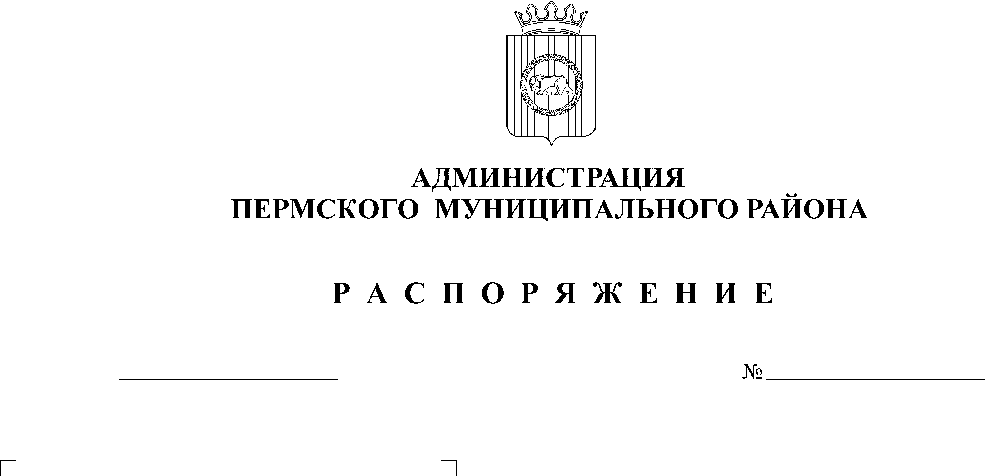
территории Пермского муниципального района

24.02.2010
47-р
В целях реализации распоряжений губернатора Пермского края от 02.09.2008 № 89-р (в ред. от 25.03.2009 № 23-р, от 10.06.2009 № 53-р) «Об эксперименте по снижению преступности на территории Пермского края», от 12.10.2009 № 95-р «О внесении изменений в распоряжение губернатора Пермского края от 02.09.2008 № 89-р «Об эксперименте по снижению уровня преступности на территории Пермского края», учитывая включение Пермского муниципального района в эксперимент:
1. Утвердить:
1.1. Состав рабочей группы по реализации эксперимента на территории Пермского муниципального района согласно приложению 1;
1.2. План реализации эксперимента и межведомственного взаимодействия участников эксперимента на территории Пермского муниципального района согласно приложению 2;
2. Установить сроки проведения эксперимента по снижению уровня преступности (далее – эксперимент) на территории Пермского муниципального района с 01.01.2010г. по 31.12.2010г.;
3. Начальникам управления образования В.П. Факторовичу, управления здравоохранения С.А. Пономареву, управления по делам культуры, молодежи и спорта В.А. Лоскуниной, отдела по работе с несовершеннолетними Л.Л. Рожневой, отдела развития предпринимательства Т.А. Салынкиной, ОВД по Пермскому муниципальному району А.В. Андрееву принять участие в реализации эксперимента согласно утвержденному плану.
4. Рекомендовать и. о. начальника территориального управления Минсоцразвития Пермского края по Пермскому и Добрянскому муниципальным районам Т.М. Ширинкиной, директору государственного учреждения Центр занятости населения Пермского района Е.А. Клименко, начальнику УИИ № 39 ФБУ МРУИИ № 4 ГУФСИН России по Пермскому краю В.В. Огурчикову, главам сельских поселений Пермского муниципального района принять участие в реализации эксперимента согласно утвержденному плану.
5. Разместить настоящее распоряжение на официальном сайте Пермского муниципального района (www.permraion.ru).
6. Настоящее распоряжение подлежит опубликованию в муниципальной газете «Нива» и вступает в силу с момента его подписания.
7. Контроль за исполнением распоряжения возложить на заместителя главы по социальному развитию А.В. Цвикилевича.

Глава администрации
муниципального района И.В. Бедрий

Приложение 1
УТВЕРЖДЕН
распоряжением главы
администрации
муниципального района
от ______________ N ______

СОСТАВ
рабочей группы по реализации эксперимента по снижению уровня преступности на территории Пермского муниципального района

Руководитель рабочей группы - А.В. Цвикилевич, заместитель главы по социальному развитию;
Заместитель руководителя рабочей группы - С.В. Вобщин, заместитель главы по вопросам обеспечения безопасности;
Секретарь рабочей группы - Л.Л. Рожнева, начальник отдела по работе с несовершеннолетними, заместитель председателя КДН и ЗП.
Члены рабочей группы:
В.И. Тимофеев – начальник МОБ ОВД по Пермскому муниципальному району (по согласованию);
Т.Э. Романова – начальник ОДН ОВД по Пермскому муниципальному району (по согласованию);
И.Г.Кучукбаев – начальник службы УУМ ОВД по Пермскому муниципальному району (по согласованию);
Т.М. Ширинкина – и.о. начальника ТУ Минсоцразвития Пермского края по Пермскому и Добрянскому муниципальным районам (по согласованию);
В.П. Факторович – начальник управления образования;
С.А. Пономарев – начальник управления здравоохранения;
В.А. Лоскунина – начальник управления по делам культуры, молодежи и спорта;
Т.А. Салынкина – начальник отдела развития предпринимательства;
А.Ф. Злобин – директор ГКОУ для детей-сирот и детей, оставшихся без попечения родителей «Юго-Камский детский дом»;
Л.Н. Рубцова – заведующая учебной частью ГОУ НПО «Профессиональный лицей № 75» с. Бершеть (по согласованию);
Н.Н. Рыжикова – заведующая филиалом ГОУ НПО «Профессиональное училище № 19» п. Юго-Камский (по согласованию);
В.В. Огурчиков – начальник УИИ № 39 ФБУ МРУИИ № 4 ГУФСИН России по Пермскому краю (по согласованию);
Е.А. Клименко – директор ГУ ЦЗН Пермского муниципального района (по согласованию);
А.А. Минина – руководитель службы социальной реабилитации по Пермскому муниципальному району (по согласованию).

Приложение 2
УТВЕРЖДЕН
распоряжением главы
администрации
муниципального района
от _____________ N ______

ПЛАН
реализации эксперимента и межведомственного взаимодействия участников эксперимента
на территории Пермского муниципального района

№ | Наименование мероприятия | Клиентская группа | Ответственные учреждения, специалисты | Сроки исполнения
1 | План реализации эксперимента
1.1. | Проведение заседаний рабочей группы в рамках эксперимента | Члены рабочей группы | Руководитель рабочий группы  (А.В. Цвикилевич) | Каждый вторник  в 10 час. 00 мин.
1.2. | Назначение ответственных лиц за реализацию эксперимента внутри ведомства |  | Руководители учреждений – участники эксперимента | До 01 марта 2010 года.
1.3. | Назначение ответственных лиц за еженедельное предоставление информации секретарю рабочей группы о совершенных преступлениях на территории Пермского муниципального района (в том числе несовершеннолетними лицами) и о гражданах, повторно совершивших преступления (в том числе о несовершеннолетних) |  | ОВД (А.В. Андреев) | До 01 марта 2010 года.
1.4. | Предоставление на рассмотрение рабочей группой Плана мероприятий на 2010 год, направленного на профилактику негативных процессов, в том числе преступлений и правонарушений среди жителей Пермского муниципального района, в целях пропаганды среди них здорового образа жизни |  | Руководители учреждений – участники эксперимента | До 02 марта 2010 года.
1.5. | Привлечение к реализации эксперимента учебные заведения начального профессионального образования, детский дом, воспитательную колонию | ГОУ НПО ПЛ № 75 с. Бершеть, филиал ГОУ НПО ПУ № 19 п. Юго-Камский, ГКОУ «Юго-камский детский дом», ФБУ Пермская ВК | КДНиЗП (Л.Л. Рожнева) | В течение года
1.6. | Предоставление в КДНиЗП Пермского края информации о несовершеннолетних, совершивших преступления, согласно оперативным данным |  | КДНиЗП (Л.Л. Рожнева) | До 12 час. 00 мин. каждого вторника
1.7. | Предоставление в КДНиЗП Пермского края информации о несовершеннолетних, совершивших преступления, в том числе повторных, о количестве возбужденных уголовных дел в отношении несовершеннолетних |  | КДНиЗП (Л.Л. Рожнева) | До 6 числа каждого месяца
1.8. | Предоставление доклада о ходе проводимого эксперимента главе администрации Пермского муниципального района |  | Руководитель рабочий группы  (А.В. Цвикилевич) | До 15 числа каждого месяца
2 | Межведомственное взаимодействие участников эксперимента
2.1. | Профилактика первого уровня
2.1.1. | Проведение мероприятий по повышению культурного уровня | Население Пермского муниципального района | Управление по делам культуры, молодежи спорта  (В.А. Лоскунина)  Управление образования  (В.П. Факторович)  Главы сельских поселений  (по согласованию)  Учреждения начального профессионального образования  (В.Ф. Колдомов, Н.Н. Рыжикова)  ГКОУ «Юго-Камский детский дом» (А.Ф. Злобин) | В течение года
2.1.2. | Информационно-просветительская работа по формированию здорового образа жизни | Население Пермского муниципального района | Управление здравоохранения (С.А. Пономарев)  Управление образования  (В.П. Факторович)  Главы сельских поселений  (по согласованию)  Учреждения начального профессионального образования  (В.Ф. Колдомов, Н.Н. Рыжикова)  ГКОУ «Юго-Камский детский дом» (А.Ф. Злобин) | В течение года
2.1.3. | Вовлечение населения территории к занятию физической культурой и спортом | Население Пермского муниципального района | Управление по делам культуры, молодежи спорта  (В.А. Лоскунина)  Управление образования  (В.П. Факторович)  Главы сельских поселений  (по согласованию) | В течение года
2.1.4. | Выявление граждан «группы риска» | Население Пермского муниципального района | Управление образования  (В.П. Факторович)  Управление здравоохранения (С.А. Пономарев)  Главы сельских поселений  (по согласованию)  Учреждения начального профессионального образования  (В.Ф. Колдомов, Н.Н. Рыжикова) | В течение года
2.1.5. | Проведение совместно с ОВД проверок и рейдов с целью выявления нарушений при реализации алкогольной и спиртосодержащей продукции, а также товаров, относящихся к «группе риска». | Предприятия и организации, занимающиеся реализацией алкогольной продукции, а также скупкой и продажей предметов, бывших в употреблении | Отдел развития предпринимательства  (Т.А. Салынкина) | В течение года
2.2. | Профилактика второго уровня
2.2.1. | Учет граждан «группы риска» | Семьи с детьми, посещающими дошкольные образовательные учреждения, образовательные школы и учреждения начального профессионального образования, состоящие на учете в «группе риска»  Семьи с детьми от 0 до 7 лет, состоящими на учете в «группе риска» | Управление образования  (В.П. Факторович)  Учреждения начального профессионального образования  (В.Ф. Колдомов, Н.Н. Рыжикова)  ГКОУ «Юго-Камский детский дом» (А.Ф. Злобин)  Управление здравоохранения (С.А. Пономарев) | В течение года
2.2.2. | Организация индивидуальной профилактической работы | Семьи с детьми, посещающими дошкольные образовательные учреждения, образовательные школы и учреждения начального профессионального образования, состоящие на учете в «группе риска»  Семьи с детьми от 0 до 7 лет, состоящими на учете в «группе риска» | Управление образования  (В.П. Факторович)  Учреждения начального профессионального образования  (В.Ф. Колдомов, Н.Н. Рыжикова)  ГКОУ «Юго-камский детский дом» (А.Ф. Злобин)  Управление здравоохранения (С.А. Пономарев) | В течение года
2.3. | Профилактика третьего уровня
2.3.1. | Учет семей и детей, находящихся в СОП | Семьи и дети, находящиеся в СОП | КДНиЗП (Л.Л. Рожнева)  Другие субъекты системы профилактики | В течение года
2.3.2. | Проведение реабилитационной работы в отношении семей и детей СОП | Семьи и дети, находящиеся в СОП (в том числе подростки, совершившие правонарушения, преступления, не работающие и не учащиеся, вернувшиеся из закрытых учреждений для детей) | КДНиЗП (Л.Л. Рожнева)  Служба социальной реабилитации с привлечением других субъектов системы профилактики  (А.А. Минина)  Главы сельских поселений  (по согласованию)  ГКОУ «Юго-камский детский дом» (А.Ф. Злобин) | В течение 6 месяцев с момента постановки на учет в СОП (в случае необходимости более 6 месяцев)
2.3.3. | Учет лиц, вернувшихся из мест лишения свободы и осужденных к мере наказания, не связанной с лишением свободы | Совершеннолетние граждане, вернувшиеся из мест лишения свободы и осужденные к мере наказания, не связанной с лишением свободы | ТУ МСР (Т.М. Ширинкина)  ОВД (А.В. Андреев)  УИИ № 39 (В.В. Огурчиков) | В течение года
2.3.4. | Организация индивидуально-профилактической работы, оказание социально-правовой, материальной помощи гражданам | Совершеннолетние граждане, вернувшиеся из мест лишения свободы и осужденные к мере наказания, не связанной с лишением свободы | ТУ МСР (Т.М. Ширинкина)  ОВД (А.В. Андреев)  УИИ № 39 (В.В. Огурчиков)  Главы сельских поселений  (по согласованию)  Учреждение социальной адаптации (УСА) | В течение года
2.3.5. | Помощь в трудоустройстве гражданам | Несовершеннолетние, находящиеся в СОП.  Совершеннолетние граждане, вернувшиеся из мест лишения свободы и осужденные к мере наказания, не связанной с лишением свободы | Центр занятости населения  (по согласованию)  (Е.А. Клименко)  Учреждения системы профилактики | В течение года
2.3.6. | Проведение совместно с ОВД проверок и рейдов с целью выявления нарушений при реализации алкогольной и спиртосодержащей продукции, а также товаров, относящихся к «группе риска». | Предприятия и организации, занимающиеся реализацией алкогольной продукции, а также скупкой и продажей предметов, бывших в употреблении | Отдел развития предпринимательства  (Т.А. Салынкина)  ОВД (А.В. Андреев) | В течение года

